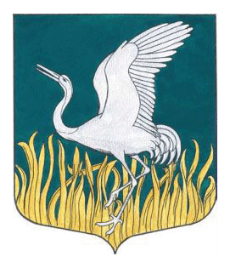
Ленинградская область
Лужский муниципальный район
совет депутатов Мшинского сельского поселения
четвертого созыва

РЕШЕНИЕ

от 25 февраля 2020 года № 37

О принятии объекта недвижимости из государственной собственности Российской Федерации в собственность муниципального образования Мшинское сельское поселение Лужского муниципального района Ленинградской области

В связи с обращением Межрегионального территориального управления Федерального агентства по управлению государственным имуществом в городе Санкт-Петербурге и Ленинградской области о возможности безвозмездной передачи из государственной собственности Российской Федерации в собственность муниципального образования Мшинское сельское поселение Лужского муниципального района Ленинградской области объектов недвижимости, совет депутатов Мшинского сельского поселения
РЕШИЛ:

1. Принять в муниципальную собственность муниципального образования Мшинское сельское поселение Лужского муниципального района Ленинградской области объект недвижимости – жилое помещение, расположенное по адресу: Ленинградская область, Лужский район, д.Пехенец, ул. Молодежная, д.1, кВ.10, площадью 25,0 кв.м., кадастровый номер 47:29:0319001:513, РНФИ П24480000031, находящийся в государственной собственности Российской Федерации, для решения вопросов местного значения поселения.
2.Администрации Мшинского сельского поселения Лужского муниципального района Ленинградской области осуществить в установленном законодательством РФ порядке приём недвижимого имущества, указанного в настоящем решении.
3. Решение вступает в силу с момента его принятия.
4.Данное решение разместить на официальном сайте Мшинского сельского поселения.

Глава
Мшинского сельского поселения В.В.Алексеев
исполняющий полномочия
председателя совета депутатов

